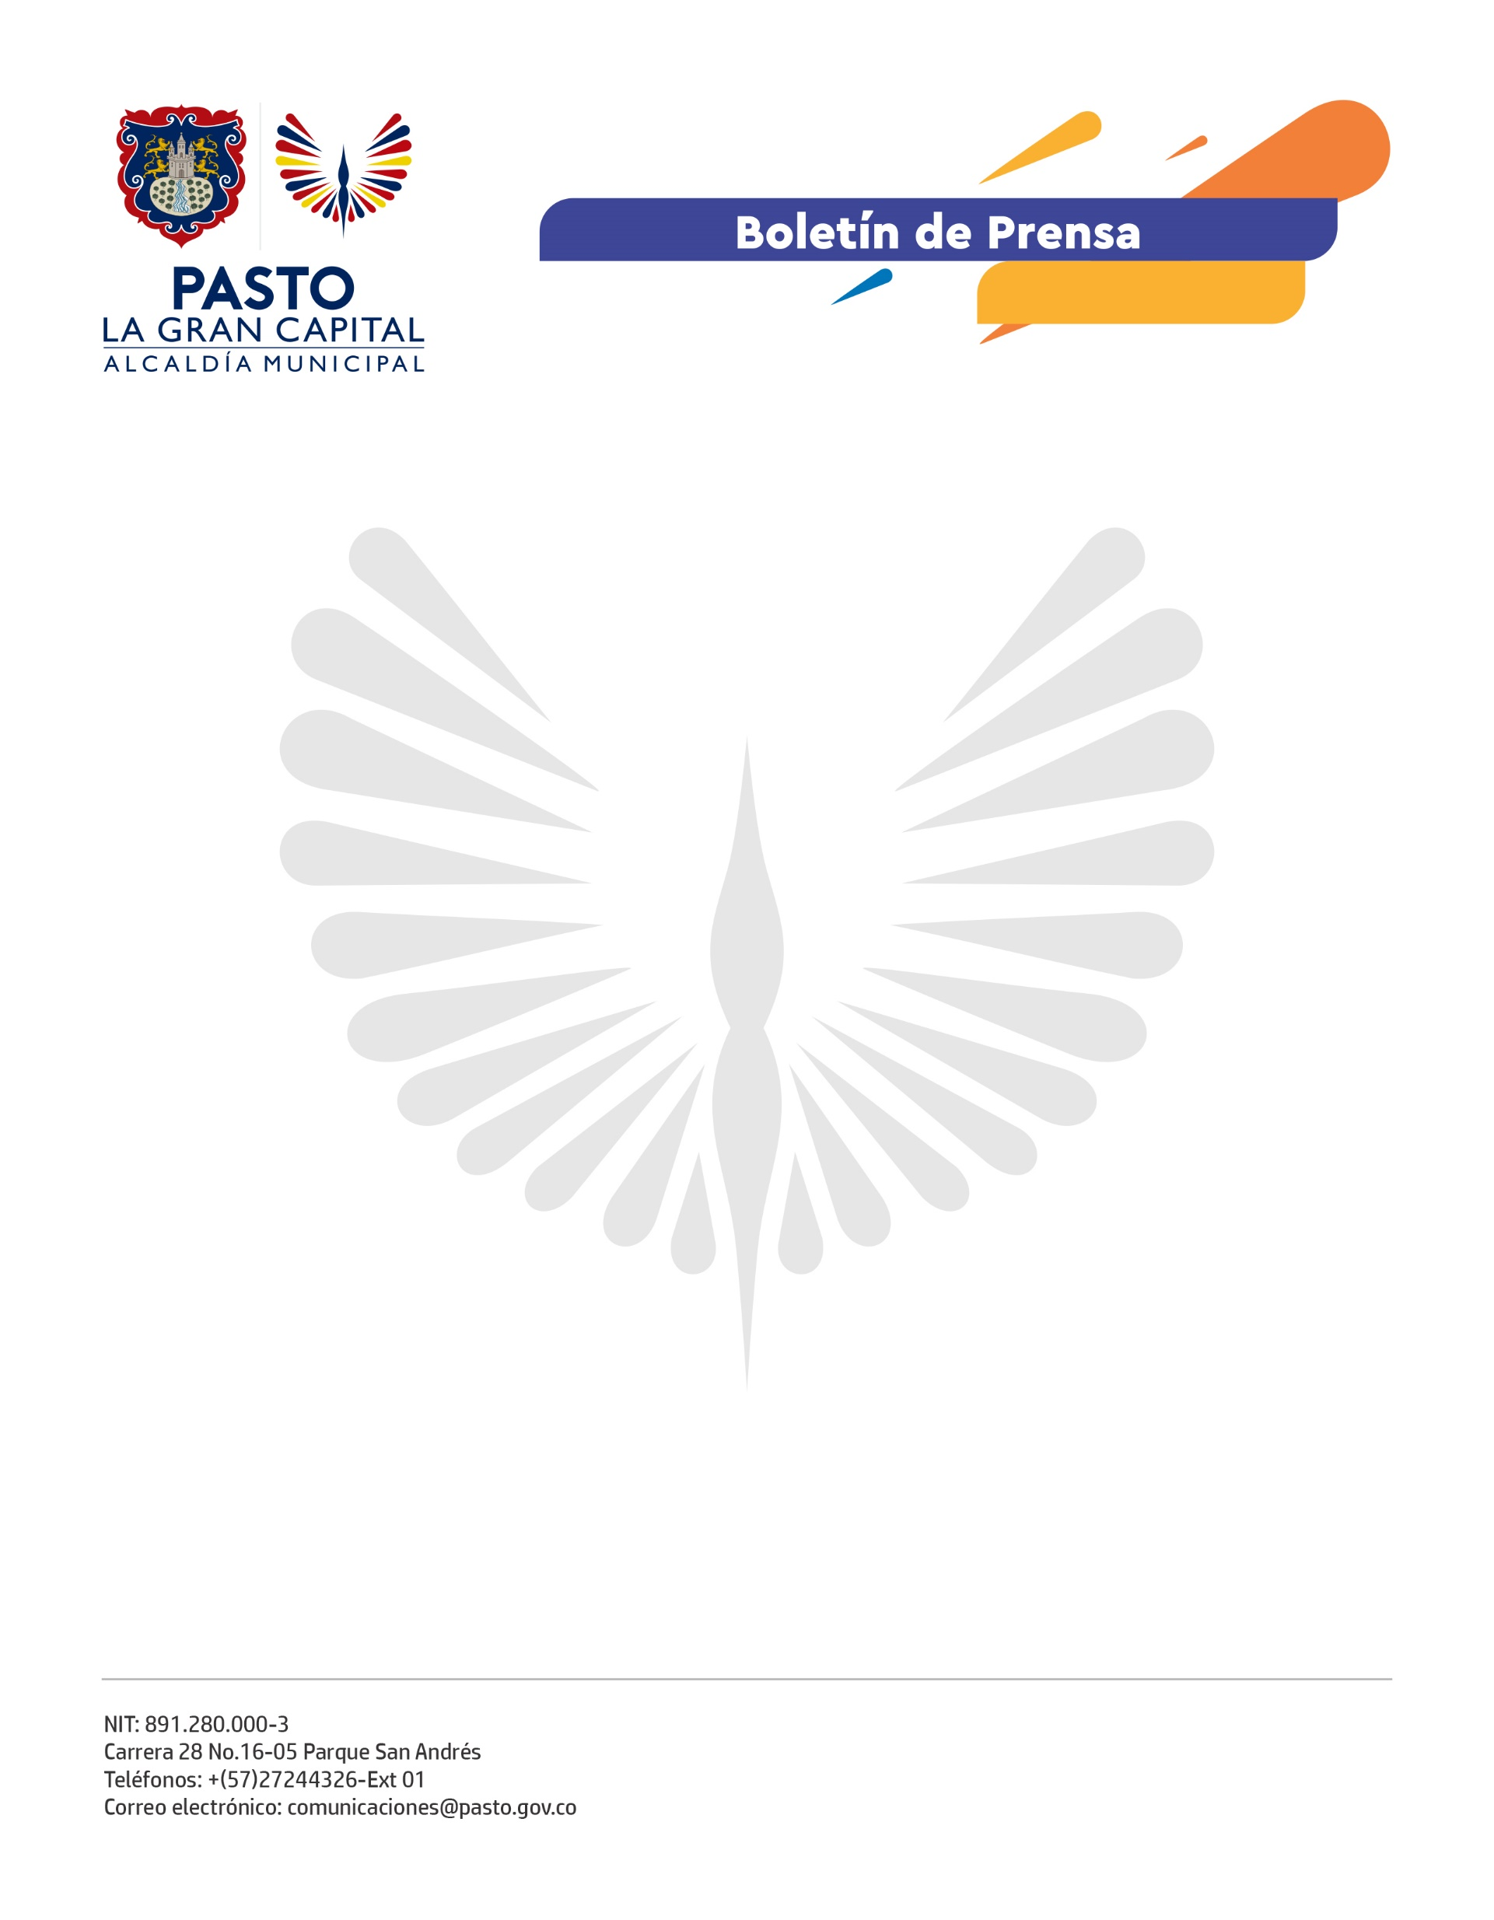
No. 489
3 de octubre de 2021

EN PASTO SE CUMPLIÓ ASAMBLEA DEL CONSEJO MUNICIPAL DE DESARROLLO RURAL

Recientemente se realizó sesión de la asamblea ordinaria del Consejo Municipal de Desarrollo Rural (CMDR), máxima instancia de participación y concertación de este sector, que es presidida por la Alcaldía de Pasto, comunidades y entidades del entorno agropecuario; con el objetivo de definir programas y políticas encaminadas a impulsar nuevas estrategias para el bienestar rural.

La representante de las Víctimas, Clara Inés Portilla, expresó: “Empezamos hace dos años, esta es la primera reunión que se realiza debido a la pandemia, por eso, recibimos rendición de lo que ha hecho la Administración Municipal y con base en ello, vislumbrar los cambios que sean necesarios”.

El CMDR es conformado por 28 personas entre representantes de las Secretarías de Agricultura, Desarrollo Económico, Juntas de Acción Comunal y Juntas Administradoras Locales, Sena, representantes de las mujeres campesinas y rurales, universidades, gremios, comunidades indígenas, organizaciones campesinas y Agrosavia, entre otros.

“El Consejo Municipal de Desarrollo Rural tiene dentro de sus responsabilidades crear un reglamento de trabajo desde el momento en que fue constituido y eso se hizo hoy, vamos a subsanar esta situación y vamos a crear un reglamento para que sea funcional”, explicó el secretario de Agricultura, Miguel Eduardo Benavides.

El CMDR fue creado en el año 2013 mediante Acuerdo 039 y su razón de ser, es lograr el desarrollo rural mediante la concertación y participación de todos los sectores representados.

